ЛАБОРАТОРНЕ ЗАНЯТТЯ 2
СТВОРЕННЯ Й ВЕДЕННЯ БЛОГУ
Тема: створення й ведення блогу. Тема блогу з переліку — «Новинки технічних досягнень: комп'ютери, телефони, автомобілі, побутова техніка, роботи».
Мета: навчитися створювати, наповнювати та адмініструвати інтернет-блоги.
1. Засіб створення блогу і причини його вибору
Блог «Кремнієвий пульс» я написав власноруч на HTML5, CSS3 і JavaScript і розмістив на безкоштовному хостингу GitHub Pages — так само, як і сайт першої лабораторної. Перед цим я спробував стандартні платформи (Blogger, WordPress.com, модуль «Блог» uCoz) і порівняв їх між собою.
Причини вибору власного рішення:
– дизайн без обмежень — темний неоновий стиль із анімованою мережею частинок на фоні та гліч-ефектом заголовка неможливо зібрати зі стандартних тем блог-платформ;
– без реклами та чужих логотипів, які додають безкоштовні тарифи;
– безкоштовний хостинг з HTTPS і стабільною адресою, однаково зручний на комп'ютері й смартфоні;
– швидкість — статичні сторінки відкриваються миттєво, не потрібен сервер бази даних;
– навчальна користь — довелося самому реалізувати те, що платформа дає «з коробки»: стрічку, рубрики, пошук, коментарі, лайки й редактор записів.
Типові функції блог-платформи забезпечує невеликий рушій на JavaScript. Тексти записів зберігаються у файлі js/posts.js (аналог бази даних), а коментарі, вподобайки, підписки й нові записи — у сховищі браузера localStorage. Це означає, що їх бачить лише той відвідувач, який їх залишив; для справжнього спільного блогу потрібен був би сервер або сторонній сервіс коментарів.
Таблиця 1. Порівняння засобів створення блогу
Засіб | Вартість | Дизайн | Потрібні знання | Записи й коментарі
uCoz (модуль «Блог») | безкоштовно з рекламою | шаблони, обмежене редагування | не потрібні | вбудований редактор, коментарі
Blogger | безкоштовно | набір тем, редактор HTML теми | не потрібні | зручний редактор, коментарі Google-акаунтів
WordPress | WordPress.com — з обмеженнями; власний — хостинг і домен | тисячі тем і плагінів | базові | найрозвиненіша панель, ролі авторів
HTML/CSS/JS + GitHub Pages (обрано) | безкоштовно | повна свобода | HTML, CSS, JavaScript | власний редактор, коментарі й лайки в браузері

2. Адреса, назва та опис блогу
Адреса блогу: https://tnedyts.github.io/web/vozniuk/lab2/
Назва: «Кремнієвий пульс».
Короткий опис. Технологічний блог студента, який пояснює складні новинки простими словами: ШІ-агенти, гнучкі смартфони, твердотільні батареї для електромобілів, гуманоїдні роботи, квантові комп'ютери, змішана реальність, дрони-рятувальники, 2-нанометрові чипи, нейропроцесори в ноутбуках і розумні окуляри. Кожен запис — це 280–320 слів з поясненнями, прикладами й особистою думкою автора. Блог має рубрики, теги, пошук, архів, час читання, лайки, коментарі, підписку на розсилку й редактор нових записів.
Перш ніж писати тексти, я визначив, для кого веду блог. Це допомогло обрати тон: без зайвого жаргону, але й без спрощень до примітивного.
Таблиця 2. Аудиторія блогу
Читач | Хто це | Що шукає в блозі
Студент-технар | 18–23 роки, вивчає ІТ чи інженерію | суть технології без маркетингу, корисні посилання для навчання
Ґік-покупець | 25–40 років, стежить за новинками | чи варто купувати гнучкий смартфон або ноутбук з NPU
Допитливий читач | будь-який вік, не фахівець | зрозуміле пояснення, що таке кубіт, ШІ-агент чи 2 нм

Таблиця 3. Рубрики блогу
Рубрика | Про що
Штучний інтелект | мовні моделі, ШІ-агенти, локальний ШІ на ноутбуках
Смартфони | гнучкі екрани, нові формати, автономність
Електромобілі | батареї, зарядка, запас ходу
Роботи | гуманоїди на складах і в побуті
Квантові комп'ютери | кубіти, шум, корекція помилок
VR / AR | змішана реальність, розумні окуляри
Дрони | логістика, рятувальні операції, рої
Чипи | техпроцеси, транзистори GAA, EUV-літографія

3. Хід роботи
3.1. Структура блогу
Таблиця 4. Сторінки блогу
Файл | Призначення
index.html | стрічка записів, головний запис тижня, рубрики, пошук, сортування, популярне, теги, підписка
post.html?id=… | сторінка запису: зміст, прогрес читання, лайк, коментарі, «Читайте також»
archive.html | архів за місяцями, статистика рубрик, теплокарта активності, усі теги
about.html | про блог і автора, принципи, підписка
new.html | редактор нового запису з попереднім переглядом
js/posts.js | база записів і рубрик
js/main.js | рушій блогу: рендер, фільтри, лайки, коментарі, редактор

Лістинг 1. Фрагмент бази записів (js/posts.js)
window.CATEGORIES = {
ai: { name: "Штучний інтелект", short: "ШІ", color: "#22e5ff" },
phones: { name: "Смартфони", short: "Смартфони", color: "#ff3df2" },
/* … ще 6 рубрик … */
};
window.POSTS = [
{
id: "ai-agents", cat: "ai", date: "2026-10-12",
title: "Агенти замість чат-ботів: ШІ вчиться робити, а не лише відповідати",
excerpt: "Мовні моделі перестають бути співрозмовниками…",
tags: ["LLM", "агенти", "автоматизація"],
cover: "img/covers/ai.svg", likes: 214,
body: "<p>…</p><h2>Чим агент відрізняється від чат-бота</h2>…"
},
/* … ще 9 записів … */
];

3.2. Головна сторінка і стрічка
Перший екран блогу — неоновий заголовок із гліч-ефектом, рядок, що «друкується» як у терміналі, і жива мережа частинок на canvas, яка тягнеться до курсора. Лічильники показують кількість записів, рубрик, загальний час читання й вподобайки.
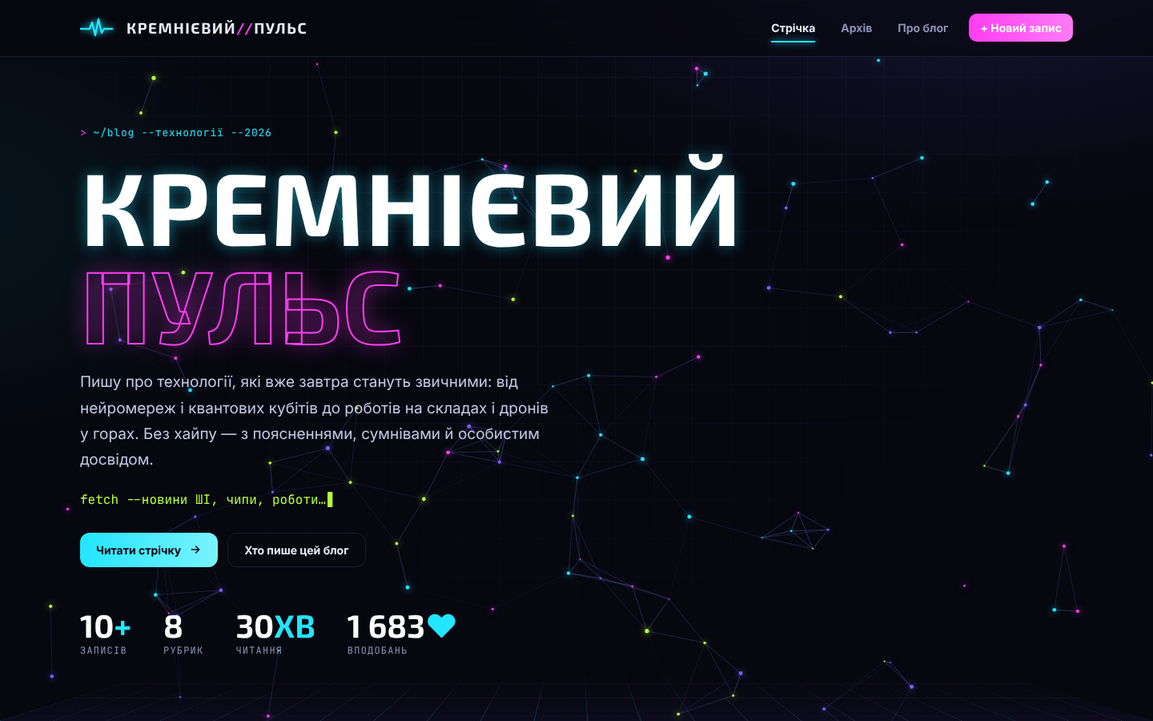
Рис. 1. Перший екран блогу з анімованою мережею частинок
Нижче розміщено «Головне за тиждень» — найсвіжіший виділений запис з великою обкладинкою. Усі обкладинки — власні SVG-ілюстрації в неоновому стилі для кожної рубрики.
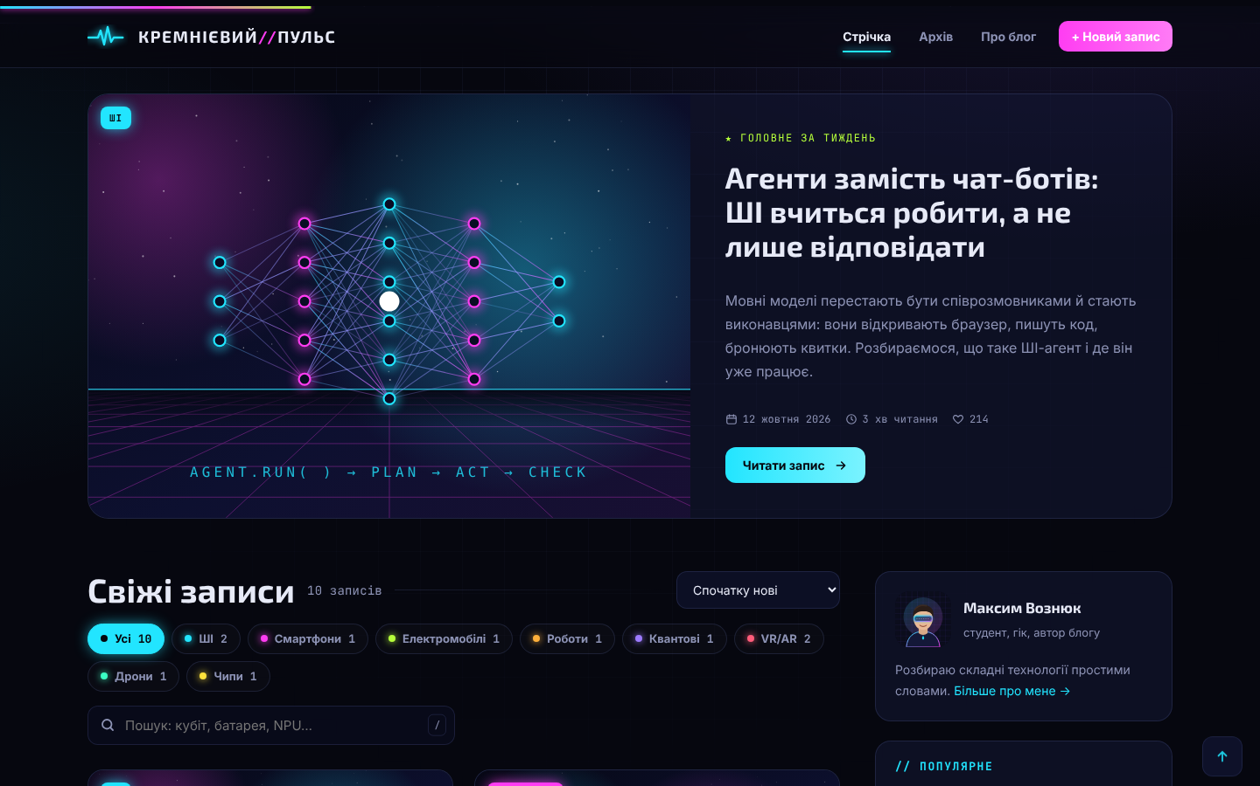
Рис. 2. Головний запис тижня і початок стрічки
Стрічка показує картки записів: обкладинку з міткою рубрики, заголовок, анонс, дату, час читання, кількість лайків і коментарів. Праворуч — віджети «Про автора», «Популярне» (за кількістю вподобань), хмара тегів і підписка.
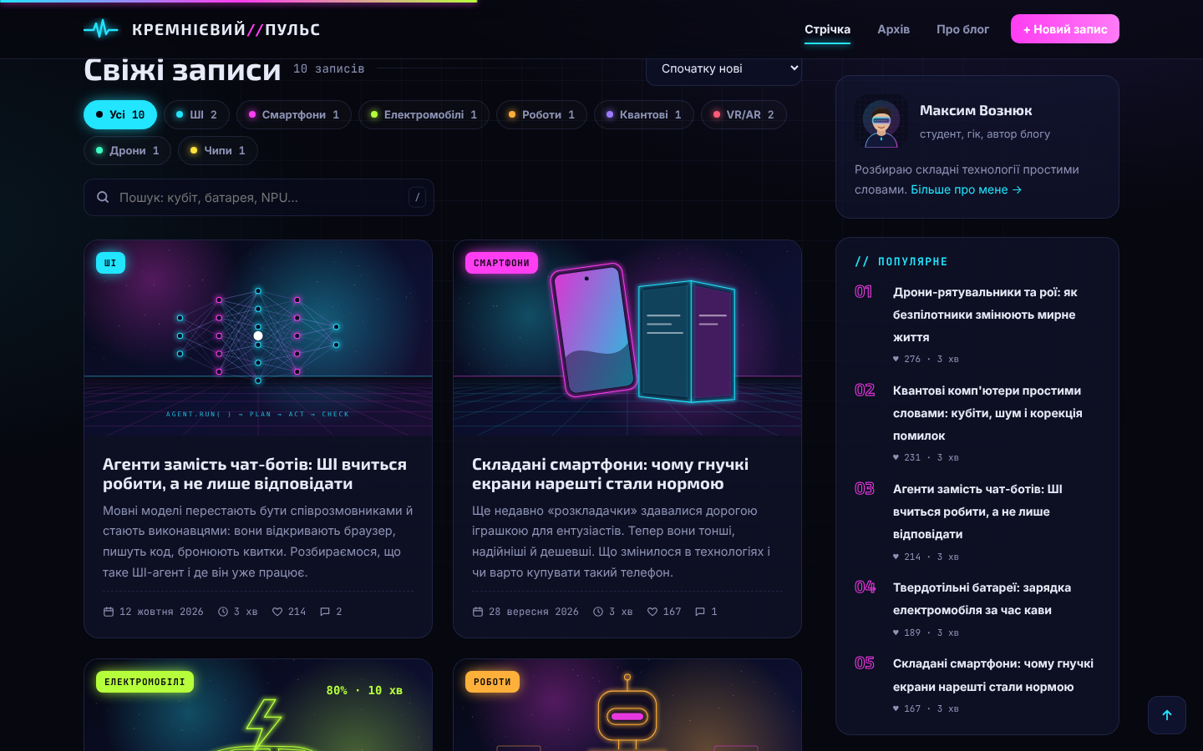
Рис. 3. Стрічка записів і бічна панель
3.3. Рубрики, теги і пошук
Над стрічкою розташовано кнопки рубрик з лічильниками, поле пошуку й сортування (нові, старі, популярні, короткі). Пошук працює одночасно із фільтром: на рисунку обрано рубрику «ШІ» і введено слово «агент» — знайдений збіг підсвічено в заголовку й анонсі, а над стрічкою показано активні фільтри, які можна скинути одним кліком.
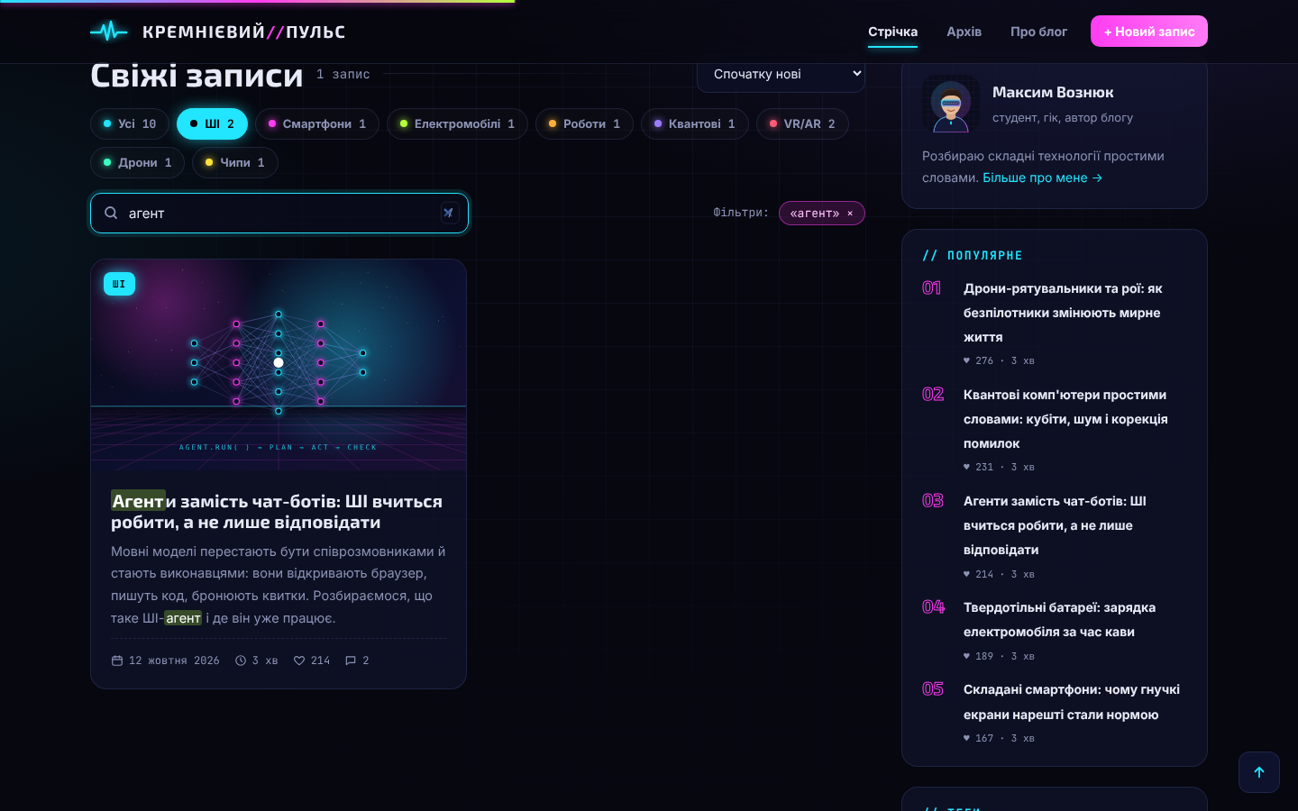
Рис. 4. Фільтр за рубрикою і пошук у дії
3.4. Сторінка запису
Сторінка запису будується з даних за параметром адреси, наприклад post.html?id=quantum-basics. Угорі — заголовок, дата, час читання, кількість слів і автор. Ліворуч автоматично формується зміст із підзаголовків, праворуч — рубрика, час читання і відсоток прочитаного, а вгорі сторінки рухається прогрес-бар.
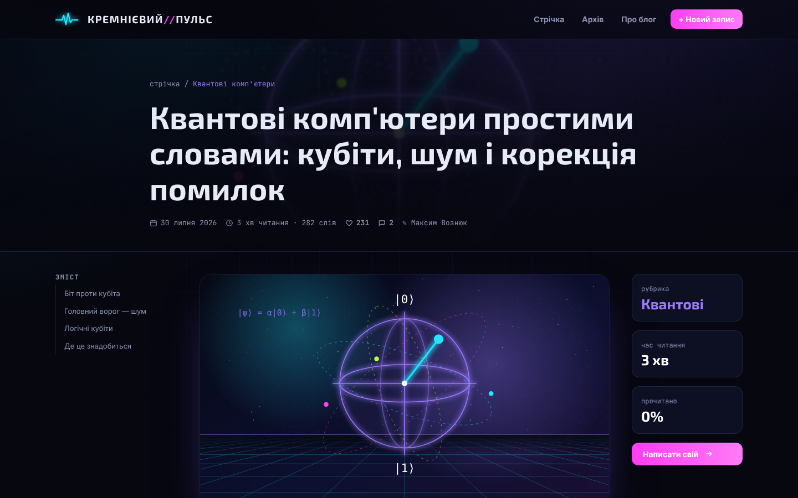
Рис. 5. Сторінка запису «Квантові комп'ютери простими словами»
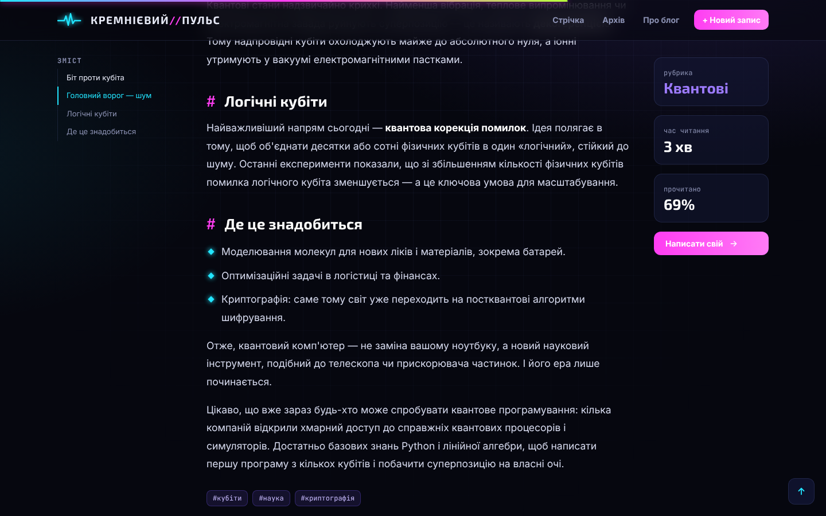
Рис. 6. Текст запису зі змістом і індикатором прочитаного
Лістинг 2. Підрахунок часу читання (js/main.js)
function words(html){
return html.replace(/<[^>]+>/g, " ") // прибираємо теги
.split(/\s+/).filter(Boolean).length;
}
function readTime(p){
return Math.max(1, Math.ceil(words(p.body) / 130)); // ≈130 слів/хв
}

3.5. Коментарі та вподобайки
Під записом є кнопка «Подобається» з анімацією сердечок і форма коментаря. Новий коментар одразу з'являється першим у списку, його автор може видалити свій коментар. Дані зберігаються в localStorage; усі звертання до сховища загорнуто в try/catch, тож у приватному режимі браузера блог продовжує працювати.
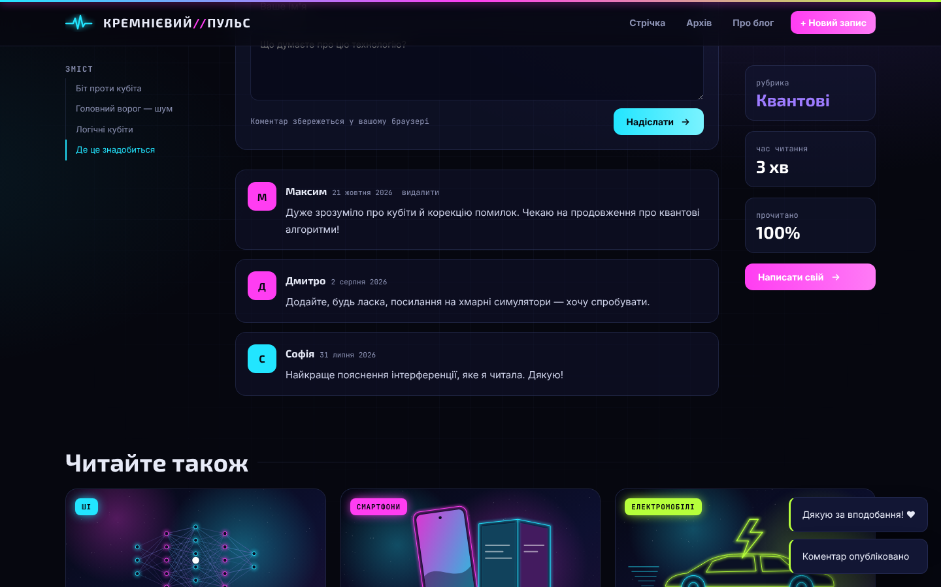
Рис. 7. Доданий коментар під записом і повідомлення-підказки
Лістинг 3. Безпечне сховище і перемикання лайка (js/main.js)
var store = {
get: function (k, d) {
try { var v = localStorage.getItem(k); return v === null ? d : JSON.parse(v); }
catch (e) { return d; }
},
set: function (k, v) {
try { localStorage.setItem(k, JSON.stringify(v)); return true; }
catch (e) { toast("Не вдалося зберегти дані в браузері", "err"); return false; }
}
};
likeBtn.addEventListener("click", function () {
var L = store.get("kp-likes", {});
L[p.id] = !L[p.id];
if (!L[p.id]) delete L[p.id];
store.set("kp-likes", L);
});

3.6. Архів і сторінка «Про блог»
Архів групує записи за місяцями. Поруч — статистика рубрик зі смужками, теплокарта активності за рік і перелік усіх тегів з лічильниками.
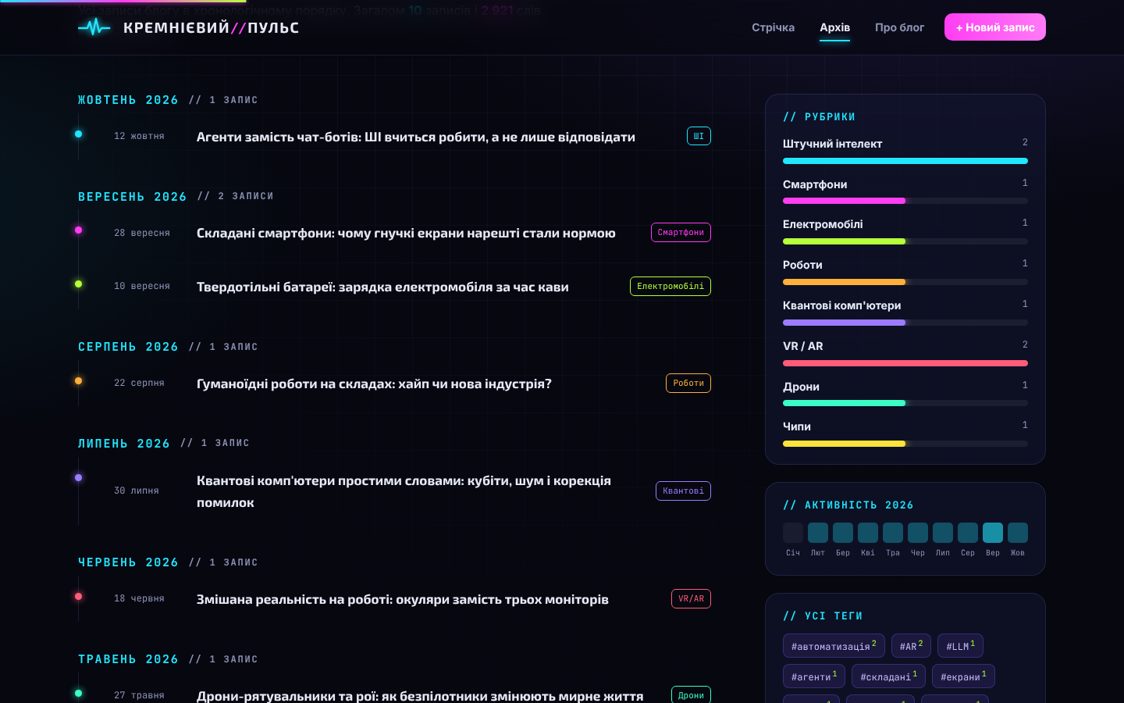
Рис. 8. Архів записів за місяцями і статистика рубрик
Сторінка «Про блог» знайомить з автором: ілюстрований аватар, ім'я, нік @max_pulse, e-mail і місто, а також пояснює, про що і для кого цей блог.
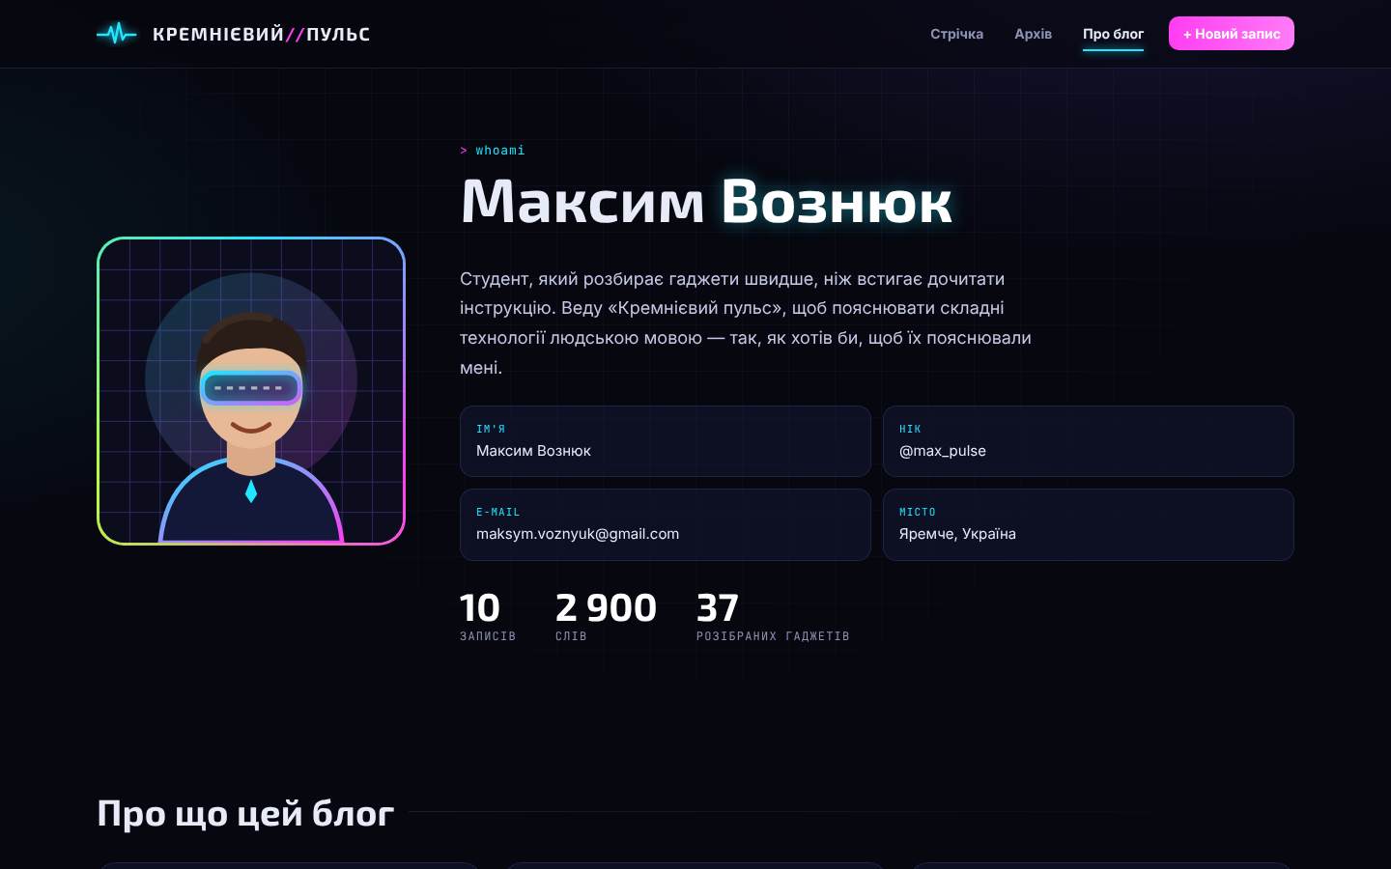
Рис. 9. Сторінка «Про блог і автора»
3.7. Створення нового запису
Щоб блог можна було вести, а не лише читати, я зробив сторінку new.html — простий редактор. Автор вводить заголовок, обирає рубрику, пише анонс і теги, обирає обкладинку і набирає текст зі спрощеною розміткою (## підзаголовок, > цитата, - список, жирний). Праворуч у реальному часі видно, як виглядатиме картка у стрічці та сам текст. Чернетка автоматично зберігається, тому випадково закрита вкладка не знищить написане.
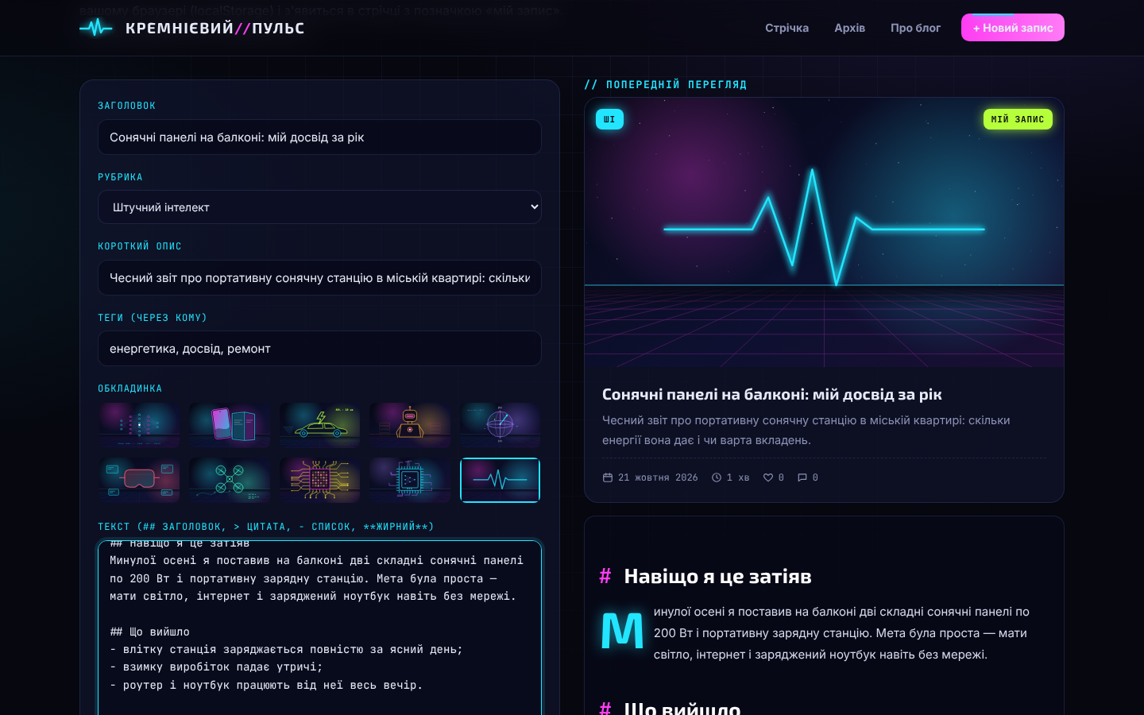
Рис. 10. Редактор нового запису з попереднім переглядом
Після натискання «Опублікувати» редактор перевіряє довжину заголовка, опису й тексту, зберігає запис і перекидає на його сторінку. Новий запис з позначкою «мій запис» з'являється першим у стрічці, враховується в лічильниках рубрик і пошуку.
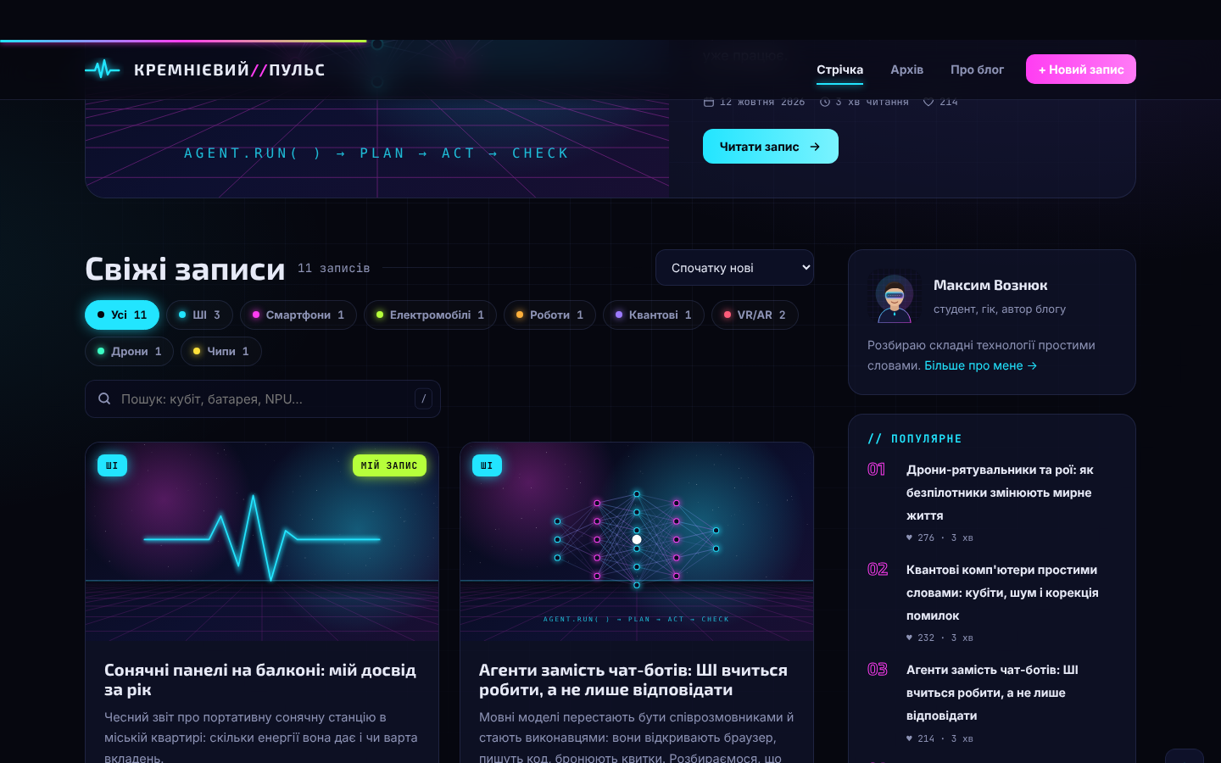
Рис. 11. Опублікований запис першим у стрічці
3.8. Підписка на розсилку
У бічній панелі й на сторінці «Про блог» є форма підписки. Адреса перевіряється за шаблоном; якщо вона неправильна, поле підсвічується, а під ним з'являється підказка. Правильні адреси зберігаються, повторна підписка тієї самої адреси не дублюється.
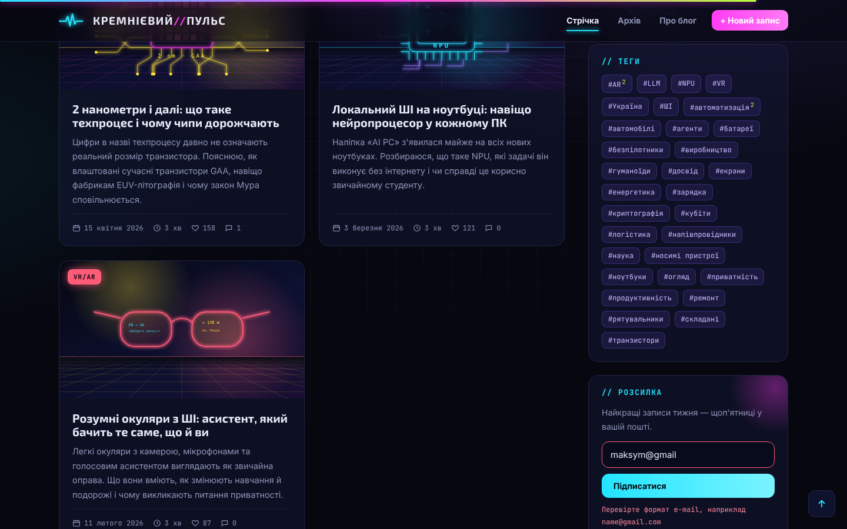
Рис. 12. Перевірка e-mail у формі підписки
3.9. Адаптивність і публікація
На смартфоні стрічка перебудовується в одну колонку, бічні віджети переїжджають під записи, меню ховається за кнопкою-«бургером», текст запису залишається зручним для читання.
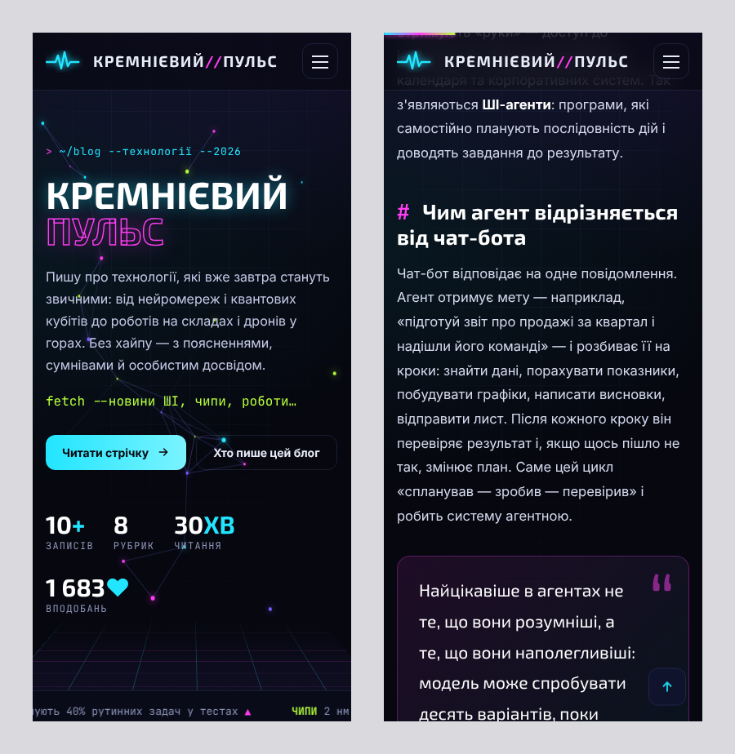
Рис. 13. Блог на смартфоні: головна і сторінка запису
Блог опубліковано в тому ж репозиторії tnedyts/web, що й сайт першої роботи: папку vozniuk/lab2 додано новим комітом, а GitHub Pages, увімкнений у Settings → Pages для гілки main, автоматично оновив сайт. Усі шляхи у блозі відносні, шрифти (Exo 2, Inter, JetBrains Mono) й ілюстрації лежать у папці проєкту.
Висновки
У роботі створено технологічний блог «Кремнієвий пульс» з десятьма змістовними записами, вісьмома рубриками, тегами, пошуком, архівом, коментарями, вподобайками, підпискою і редактором нових записів. Блог опубліковано на GitHub Pages і доступний за постійною адресою.
Створення блогу власноруч виявилося значно трудомісткішим, ніж у Blogger чи WordPress, де стрічка, коментарі й редактор записів є одразу. Натомість я отримав повний контроль над дизайном і зрозумів, з яких частин складається будь-яка блог-платформа: база записів, шаблон картки й сторінки, рубрикатор, лічильники, збереження реакцій читачів.
Користуватися блогом зручно: читач швидко знаходить потрібне через рубрики й пошук, бачить час читання, може залишити реакцію. Автор пише новий запис у браузері з живим попереднім переглядом. Головне обмеження — відсутність сервера: коментарі й нові записи видно лише в браузері, де їх створили. Для блогу з багатьма авторами й читачами варто було б підключити серверну базу даних або обрати WordPress, а для особистого навчального блогу обраний підхід цілком виправданий.
Відповіді на контрольні запитання
1. Що таке блог, блогосфера, блогер? Основне призначення блогів?
Блог (від англ. weblog — «вебжурнал») — сайт або розділ сайту, основний вміст якого становлять регулярні записи з датою, розташовані у зворотному хронологічному порядку: найновіші вгорі. Зазвичай записи можна коментувати. Блогер — автор, який веде блог. Блогосфера — сукупність усіх блогів і зв'язків між ними (посилань, коментарів, обговорень), своєрідна мережева спільнота авторів і читачів.
Призначення блогів — ділитися думками, досвідом і знаннями, інформувати аудиторію про новини певної теми, формувати особистий або корпоративний бренд, спілкуватися з читачами, просувати товари й послуги, а також навчати.
2. Які вам відомі види блогів? За якими критеріями їх поділяють?
Блоги класифікують за кількома ознаками:
– за автором: особисті, колективні (кілька авторів), корпоративні (блог компанії);
– за тематикою: технологічні, тревел-блоги, кулінарні, освітні, модні, спортивні, новинні тощо;
– за типом вмісту: текстові, фотоблоги, відеоблоги (влоги), аудіо (подкасти), мікроблоги з короткими записами;
– за метою: розважальні, експертні, комерційні, просвітницькі;
– за платформою: на спеціалізованих сервісах (Blogger, WordPress.com), на власному сайті, у соціальних мережах.
Мій блог «Кремнієвий пульс» — особистий текстовий тематичний блог про технології з експертно-просвітницькою метою, розміщений на власному сайті.
3. Що таке Blogger?
Blogger — безкоштовна платформа для ведення блогів, що належить компанії Google. Для створення блогу достатньо Google-акаунта; блог отримує адресу на піддомені blogspot.com або може бути прив'язаний до власного домену. Blogger має візуальний редактор записів, набір тем із можливістю редагувати HTML і CSS шаблону, підтримку міток (рубрик), коментарів, статистики відвідувань і монетизації через рекламу. Платформа проста й надійна, але має менше можливостей оформлення та розширення, ніж WordPress.
5. Яким чином можна створити блог?
Є кілька шляхів. Найпростіший — зареєструватися на блог-платформі (Blogger, WordPress.com, Medium), обрати тему й почати публікувати записи. Другий — встановити CMS WordPress на власний хостинг: це дає більше свободи, але потребує домену, хостингу й налаштування. Третій — використати конструктор сайтів із модулем блогу (Wix, Tilda, uCoz). Четвертий — написати блог самостійно на HTML, CSS і JavaScript або за допомогою генератора статичних сайтів (Jekyll, Hugo) і розмістити на хостингу на кшталт GitHub Pages. Саме останній спосіб я використав у цій роботі.
6. Як створити повідомлення в блозі?
На блог-платформі повідомлення створюють через панель керування: кнопка «Новий запис», далі вводять заголовок і текст у візуальному редакторі, додають зображення, обирають мітки або рубрику, за потреби налаштовують дату публікації й дозволи на коментарі, після чого натискають «Опублікувати» (або зберігають як чернетку).
У моєму блозі для цього є сторінка «+ Новий запис»: потрібно заповнити заголовок, рубрику, короткий опис і теги, обрати обкладинку й написати текст. Попередній перегляд оновлюється під час набору, чернетка зберігається автоматично, а після публікації запис одразу з'являється першим у стрічці й відкривається на власній сторінці.

